**Лабораторное занятие № 12**

**Тема: Изучение команд управления операционной системы Linux**

Лабораторное занятие рассчитано на 2 часа, относится к теме 5.1.

**Формируемые компетенции:** ПК2.3, ПК 3.3, ПК 4.3, ОК1-ОК9

**Цель:** сформировать у обучающихся навыки использования основных команд управления операционной системой Linux.

**Методическое и техническое обеспечение:**

лабораторный практикум, компьютеры с установленной операционной системой Linux с дистрибутивом Ubuntu, установленная среда виртуализации OracleVirtualBox.

**Теоретические сведения**

В данной лабораторной работе пользователь продолжит знакомство с командами ОС Linux на примере дистрибутива Ubuntu версии 11.04. ***СНАЧАЛА ПОЛЬЗОВАТЕЛЮ НЕОБХОДИМО ПРОЧИТАТЬ СПИСОК КОМАНД, ЗАТЕМ ПРИСТУПАТЬ К ВЫПОЛНЕНИЮ ЗАДАНИЙ ЛАБОРАТОРНОЙ РАБОТЫ!***

**factor** – раскладывает число на множители. Если необходимо разложить сколь угодно большое число на множители, можно использовать данную команду.

**reset** – перезагрузка терминала. В случае если вдруг терминал завис, можно использовать данную команду для возврата к начальному состоянию терминала. Команда отличается от команды **clear** тем, что производит перезапуск терминала, а не просто очистку информации в нем.

**mtr** – производит трассировку сайта (аналог команды **tracert** в Windows).

**ping** – проверка соединения с конкретным сайтом или IP – адресом.

**psaux** – диагностические данные операционной системы. Выводятся порядковые номера процессов, директории и прочее. Полезна в диагностических целях, либо с целью отследить выполнение какого-либо процесса.

**cd*каталог*&&ls -l** – переходит в конкретную директорию и одновременно выводит список файлов, которые в ней содержатся.

**ls –l*каталог*** – выводит список файлов в директории без перехода в .нее, то есть можно вывести список файлов в любой директории, находясь в текущей.

**alias** – присваивает командам ОС Linux альтернативные имена для текущего сеанса терминала. Например, если пользователю по какой-либо причине хочется изменить имя вводимой им команды или придумать свое название команды, он может использовать данную команду. Если, скажем, пользователь хочет вместо **ls** вводить **1**, а вместо **pwd** – **2**, то в таком случае ему следует использовать следующую запись:

***alias 1=ls***

***alias 2=pwd***

После этого при вводе «1» в терминал будет выполняться команда **ls**, при вводе «2» – команда **pwd**. Ключи команд остаются теми же самыми, что и для родительских команд. Родительские команды так же активны и выполняют все те же функции, то есть, для вывода списка файлов теперь можно будет использовать как **1 -l**, так и **ls -l**.

**tr** – замена символов во входном потоке и регистр символов. Например, если необходимо заменить в каком-либо слове одну букву на другую, либо поменять регистр написания с верхнего на нижний или с нижнего на верхний, можно использовать данную команду. Для замены *буквы L на букву W в слове «lol»*, выводимом на экран, можно использовать следующую запись:

***echolol | tr ‘l’ ‘W’***

Для смены регистра написания *со строчных букв (lower) на прописные (upper)* можно использовать следующую запись:

***echolol | tr ‘[:lower:]’ ‘[:upper:]’***

**lsb_release -a** – выводит на экран название дистрибутива, версию дистрибутива и кодовое имя операционной системы.

**date** – выводит на экран дату и время.

**uptime** – выводит на экран время работы ОС с момента ее запуска без перезагрузок и выключений.

**hostname** – имя ПК в сети.

**wc** – команда, позволяющая вывести на экран количество строк, слов и символов для какого-либо файла.

**gedit** – позволяет открывать файлы из окна терминала без использования графического интерфейса.

**grep** –просмотр файлов в поиске строк и слов. Например, если необходимо найти какое-либо слово в конкретном файле, можно использовать данную команду. Запись делается следующим образом:

**grep*[слово] имя файла***

***Ключи команды grep:***

**grep -n** – выводит номер строки в которой найдено слово.

**grep -v -n** – выводит все строки кроме той, в которой обнаружено искомое слово и номера этих строк.

**tar** – команда, позволяющая создавать tar-архивы. В ОС Linux часто используются архивы расширения .tar. Например, для создания файла-архива **archive.tar**, содержащего в себе файлы из какой-либо директории, необходимо сделать следующую запись:

**tar -cfarchive.tar*[полное имя каталога, который архивируется]***

**zip** – команда, позволяющая создавать zip-архивы, например, для переноса таковых в ОС Windows. Синтаксис команды идентичен предыдущему варианту, за исключением того, что не требуется указание никаких ключей команды, а также в имени создаваемого архива не нужно указывать расширение.

**unzip** – команда, позволяющая разархивировать zip-архивы. Активируется в каталоге, в котором произойдет разархивация.

**reboot** – перезагружает компьютер. Может не выполняться без прав администратора. Для предоставления прав администратора системы root текущему пользователю используется команда **sudo**. Таким образом, команда перезагрузки системы примет следующий вид:

***sudoreboot***

**shutdown -h**– завершает работу и выключает питание в определенное время. После ключа **-h** необходимо указать точное время, либо написать вместо него слово now. Может не выполняться без прав администратора.

**Пример выполнения задания**

Интерфейс Ubuntu

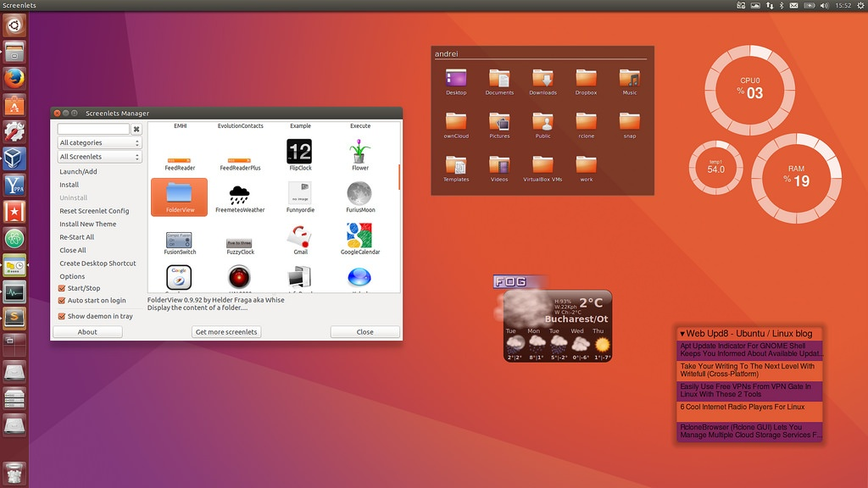

**Порядок выполнения практического задания:**

1. Разложите на множители числа **10, 28, 128, 65536, 156789**.
2. Произведите трассировку сайта **donstu.ru**, а также узла **yandex.ru**. После произведения трассировки используйте команду **ping** для данных сайтов. Прервите выполнение команды ping путем нажатия **ctrl+C**.
3. Выведите на экран информацию о процессах и их выполнении, а также директориях, в которых выполняются данные процессы.
4. Выведите список файлов в каталоге **Folder** с одновременным переходом в него.
5. Вернитесь в предыдущий каталог.
6. Вернитесь в корневой каталог.
7. Выведите список файлов в каталоге **Folder** из текущего каталога, не переходя в Folder.
8. Присвойте любым трем изученным Вами ранее командам новые имена.
9. Проверьте присвоение новых имен командам, выполнив их.
10. Замените в слове **lol** букву l на букву W.
11. Замените в собственном имени все прописные буквы строчными, либо все строчные – прописными, выводя имя на экран
12. Выясните кодовое имя операционной системы.
13. Выведите на экран текущие дату и время, а также время работы операционной системы с момента ее запуска.
14. Узнайте имя компьютера в сети.
15. Выясните, сколько строк, слов и символов в файлах **coding.c, cmd.txt, file.txt**.
16. Покажите преподавателю окно терминала с логом выполненных команд.
17. Откройте файлы **cmd.txt** и **coding.c** из окна терминала, находясь в текущем каталоге.
18. Найдите в файле **cmd.txt** какое-либо слово.
19. Выведите номер строки, в котором присутствует это слово.
20. Найдите в файле **cmd.txt** какое-либо слово и выведите на экран все строки, кроме строки, содержащей данное слово, а также их номера.
21. Допишите новую строку в файл, содержащую новый набор слов. Сделайте это при помощи команд терминала с сохранением текущего содержания файла.
22. Повторите действие 4.
23. Создайте на рабочем столе архив **.tar**, содержащий в себе файлы каталога **Folder**.
24. Создайте на рабочем столе аналогичный архив **.zip**.
25. Создайте на рабочем столе новый каталог.
26. Переместите туда файл с архивом **.zip**.
27. Распакуйте архив **.zip** в данном каталоге.
28. Выведите на экран список распакованных файлов в текущем каталоге.
29. Удалите архив **.zip** из каталога.
30. Повторите действие 12.
31. Покажите преподавателю окно терминала с логом выполненных команд.
32. После проверки лога терминала команд в присутствии преподавателя завершите работу ОС Linux при помощи команды терминала.

**Содержание отчета:**

Получить ответы на вопросы практического задания

**Контрольные вопросы:**

1. Как в операционной системе Linuxпроисходит управление файловой системой?
2. Как происходит работа с архивами в операционной системеLinux?
3. При помощи каких команд операционной системы Linuxреализуются функции разложения чисел на множители? Трассировки сайтов?

**Список литературы:**

Основная литература

1. Батаев А.В. Операционные системы и среды. М: Академия, 2017
2. Матросов В.Л.Операционные системы, сети и интернет-технологии. М: Академия, 2014

Дополнительная литература

1. Партыка Т.П., Попов И.И. Операционные системы, среды и оболочки. М.: ФОРУМ, 2009
2. Попов И.И. Операционные системы и среды. М.: ФОРУМ-ИНФРА-М, 2004